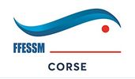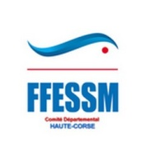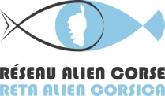
Fiche d’inscription au séminaire Bio et Alien se déroulant les 10/11/12 avril 2020 à Calvi
Pour encadrants de E1 à E4, FB1 à FB3, instructeurs tech ou bio, cadres relais Alien, résidants et licenciés en Corse

Nom :
Prénom :
N° licence en cours de validité :
Niveau de plongée :
Téléphone :
Courriel :
Adresse postale :

Renvoyer cette demande d’inscription avec un chèque de 50 € d’arrhes, (celui-ci sera rendu en début de stage), à l’adresse du trésorier du CoDep2B FFESSM, daniel Buron, casa maddalena, 5 lotissement de bella vista 20600 Furiani
Vous devez être détenteur d’un certificat médical CACI de moins d’un an à la date du 12/04/2020

